门诊取药报道机预设需求
1.目的：分流门诊药房取药患者，按窗口状态、队列长度、等待时长智能分配取药窗口,缩短取药等待时间。
2.取药报道预设流程：
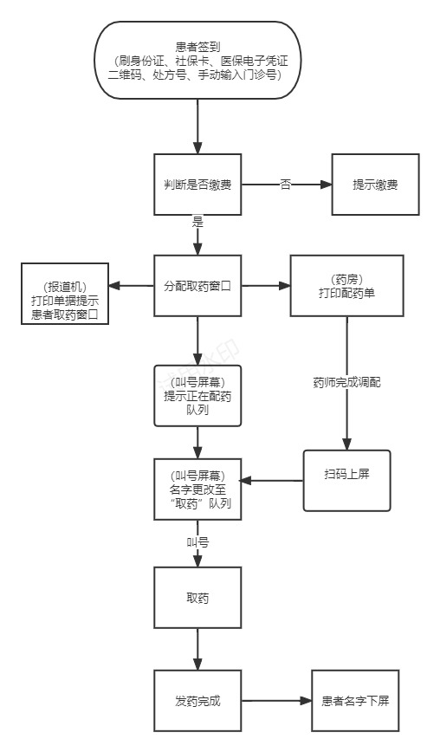

- 预设需求
- 报道条件：当日缴费处方
- 报道材料：处方号扫码、身份证、社保卡、医保电子凭证二维码、门诊号
- 分配窗口条件：判断窗口开启状态、“取药”、“正在配药”队列等待时间智能能分配窗口，优先分配等待时间短的窗口，缩短患者等待时间
- 同一患者多份处方窗口分配：针对于同一患者多份待取药处方在报道时统一分配至同一窗口
- 患者报道后，出现在“正在配药”队列；药房调配完成后，更改为“取药”队列；完成取药后，患者名字从叫号屏幕上消失
- 目前存在的问题
极少部分科室检查用药为科室批量取药，不经过报道能否确认发药？

